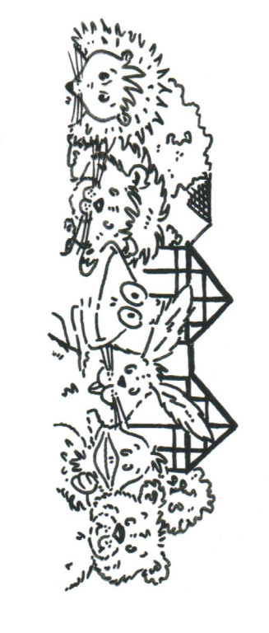
Kath. Kita St. Peter und Paul Langensendelbach Fränkische- Schweiz- Str. 7 91094 Langensendelbach

Liebe Eltern unserer Kita!
Am gestrigen Donnerstag Abend gab es vom bayerischen Staatsministerium neue Vorgaben, wie der Kita-Betrieb in den kommenden Wochen geregelt werden soll.
Hier für Sie zur Information alle wichtiges Details die bis jetzt bekannt sind:
Ab Montag, dem 22. Februar 2021 ist im Bereich der Kindertagesbetreuung, vorbehaltlich der Zustimmung des Bayerischen Landtages, die Rückkehr in den eingeschränkten Regelbetrieb möglich – unabhängig vom erweiterten Lockdown bis zum 7.3.2021.
Das bedeutet für Sie als Eltern konkret:
Grundsätzlich können alle Kinder ihre Kita wieder ab diesem Datum besuchen. Das gilt allerdings nur in Landkreisen und kreisfreien Städten mit einer 7-Tages-Inzidenz von unter 100! Der aktuelle Wert des Landkreises Forchheim liegt derzeit bei 77,5 (Stand 11.2.2021, 16:26 Uhr).
In Landkreisen und kreisfreien Städten mit einer 7-Tages-Inzidenz von über 100 bleiben die Kitas geschlossen, wobei eine Notbetreuung nach den Kriterien angeboten wird, wie sie seit dem 16.12.2020 gelten.
Über die konkreten Details zur Regelung der 7-Tages-Inzidenz werden wir Sie leider erst informieren können, sobald die entsprechenden Rechtsgrundlagen verabschiedet worden sind.
Diese Regelung verlangt nicht nur von den Kita-Familien, sondern auch von uns maximale Flexibilität ab. Ein Inzidenzwert kann sich sehr schnell ändern und innerhalb weniger Tage kann aus einem eingeschränkten Regelbetrieb auch wieder eine Notbetreuung werden, die nur in Anspruch genommen werden darf, wenn die Betreuung des Kindes zu Hause nicht gewährleistet werden kann.
Die Betreuung im eingeschränkten Regelbetrieb (wir hatten diese Phase bereits im Oktober letzten Jahres) erfolgt ganztags ausschließlich in den jeweiligen Stammgruppen.
Um die Betreuung in diesem geforderten Umfang sicherstellen zu können, ist es notwendig, die Öffnungszeiten diesen Vorgaben anzupassen.
Wie auch schon im Oktober 2020 wird dann voraussichtlich (!!!!) unsere Kita 22.2.2021 von Montag bis Freitag nur von 7:45 Uhr bis 15:15 Uhr geöffnet sein.
Konkreteres dazu aber nächste Woche! Ein neuer Rahmen-Hygieneplan wird sicherlich vom Bayerischen Landesamt für Gesundheit und Lebensmittelsicherheit erstellt werden, der uns dazu genauere Vorgaben liefern wird.
Ein warmes Mittagessen wird dann für die Kita-Kinder wieder angeboten.
Eingewöhnungen von Kindern, die neu zu uns in die Kita kommen, werden wir ab März 2021 einplanen. Die Gruppenleitungen werden mit den betroffenen Familien telefonisch Kontakt aufnehmen und den möglichen Rahmen dieser Eingewöhnungen besprechen.
In der kommenden Woche (15. – 19.2.2021) findet weiterhin in unserer Kita Notbetreuung unter den bereits bekannten Kriterien und Vorgaben statt.
Wir danken den Eltern, dass sie das angebotene Betreuungsangebot sehr umsichtig in Anspruch nehmen. Zugleich weisen wir aber auch darauf hin, dass wir vermehrt mit Familien ins persönliche Gespräch gehen, wenn wir merken, dass der Betreuungsrahmen unnötig ausgereizt wird.
Wir werden die ersten Tage der kommenden Woche noch abwarten und hoffen, dass wir dann noch etwas konkretere Informationen für Sie haben. Ab Mitte nächster Woche werden wir Sie dann (hoffentlich!) mit weiteren Vorgaben versorgen können.
Wir wünschen allen Kita-Eltern ein schönes und vor allem sehr sonniges Winter- Faschings-Wochenende!
Bleiben Sie gesund und passen Sie gut auf sich auf!
Gabriele Demharter, Nadine Sebald (Leitung)
Kirchenstiftung Langensendelbach (Träger)
Langensendelbach, den 12.02.2021

